2025年3月吉日

受講者各位

（発信者）

## **研修初日のご案内**

## **研修会場の確認**

研修会場は、東京（2会場）、大阪(1会場) 、名古屋（1会場）、九州（1会場）です。  
あらかじめ、受講するコース名と日程から研修会場を確認してください。

* 受講する会場をインターネットで確認する方法

https://www.jisa.or.jp/Portals/0/resource/seminar/ictpro/shinjin/kaijo.html

上記URLにアクセスし、会場を確認してください。

## **持ち物**

研修会場には、次のものを持参してください。事務局で、貸し出せない場合があります。

□ 筆記用具 □ 所属会社の連絡先

* 1. **服装**

服装は所属会社のルールに準拠してください。  
マスクの着用の有無は、ご自身で判断いただくようお願いいたします。  
ただし、グループディスカッションを行うなど、他の受講者の方と近くで会話をするような場合は、  
ソーシャルディスタンスの確保、またはマスク着用などの配慮をお願いいたします。

## **研修時間 ９時００分～１７時３０分 ※**研修会場への入室は、8時30分～可能です。

**研修開始時間までにパソコンを起動して、出勤の打刻を済ませてください。**

出勤ラッシュや交通機関のトラブルによる遅延を考慮して、早めに家を出発しましょう。  
研修開始時間に間に合わない場合は、速やかに所属会社と研修事務局に連絡してください。

## **自主学習、補講**

研修終了時間（17時30分）以降、最長18時30分まで、研修会場で学習を継続できます。  
この時間帯は講師が研修会場で質疑応答に対応します。

※毎週水曜日およびコース最終日は「**定時退社日**」です。

※自主学習や、補講を希望する際は、申請が必要です。申請方法は講師よりお伝えします。

## **研修機器持ち出し**

研修機器を自宅に持ち帰り、自主学習をすることが可能です。

※1日コースおよび、コースの最終日は「研修機器の持ち出し」はできません。

※PCを持ち出す際は、申請が必要です。申請方法は講師よりお伝えします。

※PC用バックは、ご自身で準備してください。

## **研修機器の取り扱い**

研修機器は、ICTカレッジ研修機器使用規定に則り、正しく使用してください。研修機器のトラブルや交換については、事務局にご連絡ください。

## **研修会場地図・連絡先**営業時間　8:20～18:00（土日祝休）

#### 【東京】　TKP品川カンファレンスセンター

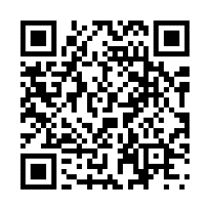

|  |  |
| --- | --- |
| 所在地 | 東京都港区高輪3丁目25番23号　京急第2ビル |
| アクセス | JR線、京浜急行線 品川駅 西口（高輪口） 徒歩3分 |
| 事務局連絡先 | TEL：03-5447-0167 (4/3～7/14）  Mail：flm-teikishinjin-tokyo@cs.jp.fujitsu.com |

#### 【東京】　品川ラーニングセンター

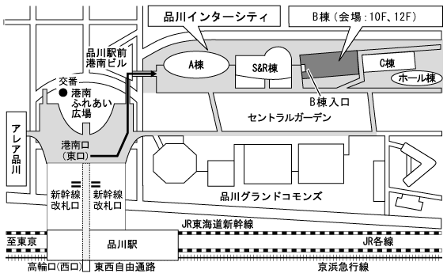 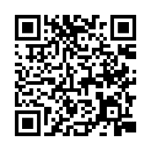

|  |  |
| --- | --- |
| 所在地 | 東京都港区港南2-15-2　品川インターシティB棟　12階 |
| アクセス | * JR各線、京浜急行線　『品川駅』港南口（東口）　徒歩8分 * 新幹線　『品川駅』北口あるいは南口　徒歩8分 港南口を出て、2階通路から品川インターシティへお入りください。 |
| 事務局連絡先 | TEL：03-5447-0167 (4/3～7/14）  Mail：flm-teikishinjin-tokyo@cs.jp.fujitsu.com |
| 注意事項 | 入退館にはQRコードが必要です。コース開始の2営業日前にメールでご案内します。 |

#### 【大阪】　関西ラーニングセンター

　　　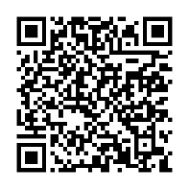

|  |  |
| --- | --- |
| 所在地 | 大阪府大阪市中央区城見2-1-61　TWIN21　MIDタワー 12階 |
| アクセス | * JR東西線　『京橋駅』 西出口（東西線のホームを経由） 徒歩8分 * 京阪電鉄　『京橋駅』 片町口 徒歩8分 * 地下鉄長堀鶴見緑地線　『大阪ビジネスパーク駅』 4番出口 徒歩5分 |
| 事務局連絡先 | TEL：070-1302-2389（4/3～6/6）  Mail：flm-teikishinjin-osaka@cs.jp.fujitsu.com |

#### 【名古屋】　名古屋ラーニングセンター

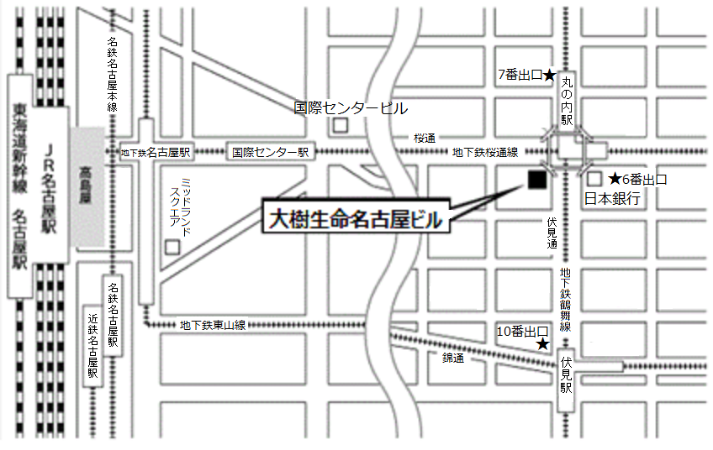　　　　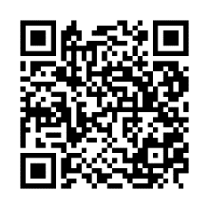

|  |  |
| --- | --- |
| 所在地 | 愛知県名古屋市中区錦一丁目4番6号　大樹生命名古屋ビル 5階 |
| アクセス | * 地下鉄桜通線　『丸の内駅』 6番出口 徒歩1分 * 地下鉄鶴舞線　『丸の内駅』 7番出口 徒歩1分 * 地下鉄東山線/鶴舞線 『伏見駅』10番出口 徒歩6分 |
| 事務局連絡先 | TEL：080-2076-5147（4/3～6/5） Mail：flm-n-shinjin-nagoya@dl.jp.fujitsu.com |

#### 【九州】　リファレンス駅東ビル

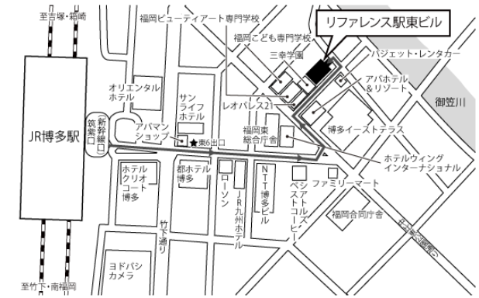

|  |  |
| --- | --- |
| 所在地 | 福岡市博多区博多駅東1丁目16-14　リファレンス駅東ビル |
| アクセス | * JR博多駅筑紫口から徒歩4分 * 福岡市営地下鉄筑紫改札口から徒歩2分（東６出口を上がって） |
| 事務局連絡先 | TEL：080-7408-7592（4/3～6/30）  Mail：flm-n_ekenshu_kyushu@dl.jp.fujitsu.com |